***Ορχήστρα Βιολιώνε***

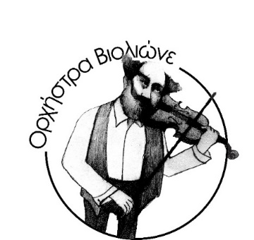

**Συναυλία, Σεμινάριο, Ηχογράφηση**

**6 & 7/12/2024Φιλοσοφική ΣχολήΕθνικό Καποδιστριακό Πανεπιστήμιο Αθηνών**

**Συνδιοργάνωση: Τμήμα Μουσικής Επιστήμης & Τέχνης, Πανεπιστήμιο ΜακεδονίαςΤμήμα Μουσικών Σπουδών, Εθνικό Καποδιστριακό Πανεπιστήμιο Αθηνών**

\* Η εκδήλωση χρηματοδοτείται από τον Ειδικό Λογαριασμό Κονδυλίων Έρευνας του Πανεπιστημίου Μακεδονίας

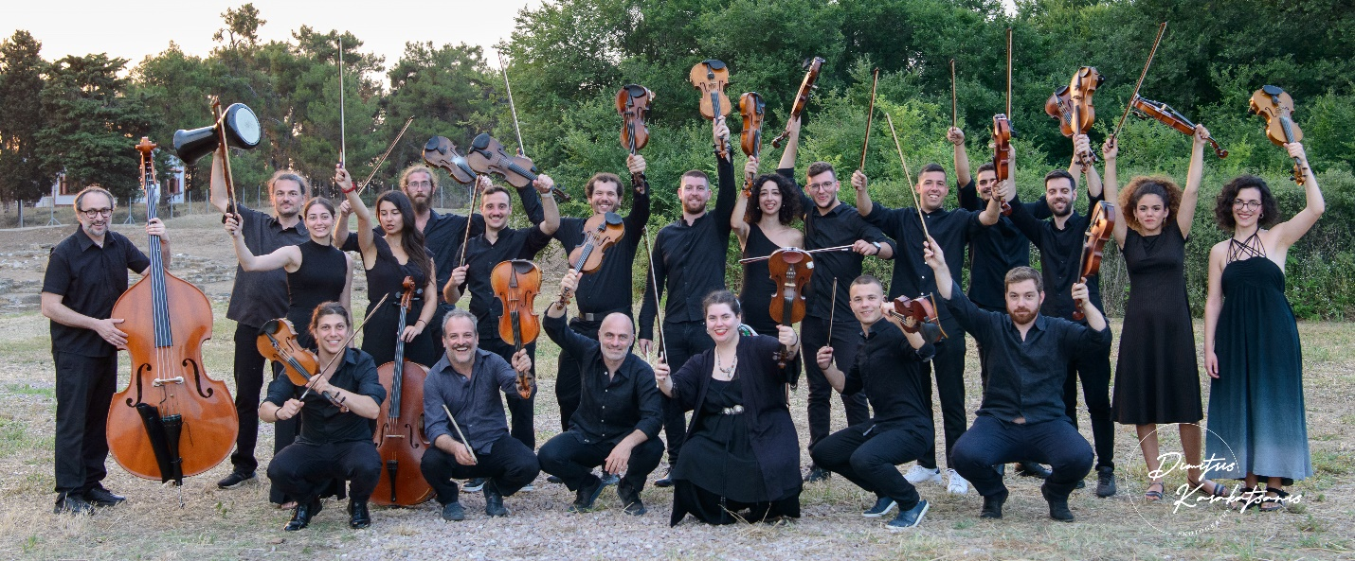

**6/12/2024, ώρα 18:30, Αμφιθέατρο AULA, Φιλοσοφική Σχολή**

***Συναυλία: «Ελληνικές Παραδοσιακές Μινιατούρες»***

***& Σεμινάριο-Συζήτηση***

Στο συναυλιακό μέρος, για πρώτη φορά στην καλλιτεχνική και ακαδημαϊκή της πορεία, η ‘Ορχήστρα Βιολιώνε’ διασκευάζει και παρουσιάζει ένα μεγάλο πλήθος (περίπου πενήντα) επιλεγμένων παλαιών οργανικών σκοπών της ελληνικής παραδοσιακής μουσικής από τις δέκα μεγάλες περιφέρειες του ελλαδικού χώρου, την Κύπρο και τη Μικρά Ασία σε συνεχή ροή μεταξύ τους, ως ένα αυτοτελές έργο. Όλες οι ενορχηστρώσεις έχουν πραγματοποιηθεί από τα μέλη της ορχήστρας αποκλειστικά γι’ αυτόν το σκοπό και έχουν προσαρμοστεί καταλλήλως στον ιδιαίτερο εναλλακτικό τρόπο ερμηνείας του συνόλου. Πρόκειται για ένα μουσικό ταξίδι στην Ελλάδα, το οποίο συνδυάζει στοιχεία παλαιών και σύγχρονων ερμηνευτικών τεχνικών των τοξοτών εγχόρδων, καθώς και άφθονο αυτοσχεδιασμό. Από ακουστικής άποψης, δίνεται μεγάλη έμφαση στον φυσικό ήχο των οργάνων, όπως αυτός έχει μεταφερθεί στο σήμερα μέσω των ηχογραφήσεων της εποχής του γραμμοφώνου, σε συνδυασμό με τον κλασικό ήχο μιας σύγχρονης πολυμελούς ορχήστρας τοξοτών εγχόρδων. Η εν λόγω παράσταση έχει τόσο καλλιτεχνικό όσο και έντονο εκπαιδευτικό ενδιαφέρον, αφού δημιουργήθηκε και με σκοπό την παρουσίαση των ποικίλων ιδιωματικών εκφορών του βιολιού στα Μουσικά Σχολεία της χώρας.

Αμέσως μετά, η ‘Ορχήστρα Βιολιώνε’ θα πραγματοποιήσει, στον ίδιο χώρο, σεμινάριο με κυρίως θέμα τον ρόλο των οργάνων της οικογένειας του βιολιού στην ελληνική παραδοσιακή και αστική λαϊκή μουσική (ρεμπέτικο), όπως και την ιστορική τους χρήση ανά εποχή και περιοχή του ελλαδικού τόπου. Στη συνέχεια, θα πραγματοποιηθεί συζήτηση γύρω από τη μεθοδολογική προσέγγιση και τον τρόπο της εκπαιδευτικής διαδικασίας που πραγματοποιείται σε σχέση με τη διδασκαλία των μουσικών μαθημάτων. Περαιτέρω προσδοκώμενο αποτέλεσμα αποτελεί η ανάπτυξη του διαλόγου μεταξύ των εμπλεκόμενων φορέων, όπου μέσα από την διάδραση και τη συνεργασία τους θα παραχθούν νέες ιδέες και σχέσεις που παράγουν πολιτισμό, αισθητική, απόλαυση και γνώση.

**7/12/2024, ώρα: 11:00-15:00**

***Ηχογράφηση***

Επιπλέον δραστηριότητα, καλλιτεχνικού και εκπαιδευτικού χαρακτήρα, θα είναι ένα μουσικό «εργαστήρι» της ορχήστρας με φοιτητές, διδάσκοντες και απόφοιτους του Τ.Μ.Σ. του Ε.Κ.Π.Α., στο πλαίσιο μιας προσπάθειας επικοινωνίας και ανταλλαγής στοιχείων της άυλης πολιτιστικής κληρονομιάς των διαφόρων τοπικών ελληνικών μουσικών παραδόσεων και των τρόπων με τους οποίους μπορούν αυτές μπορούν να γίνουν αντιληπτές και να αποδοθούν ερμηνευτικά. Θα ακολουθήσει ηχογράφηση της σύμπραξης.

Υπεύθυνος καθηγητής ΕΚΠΑ: Αλέξανδρος Καψοκαβάδης (ΕΕΠ, ΤΜΣ)

Την Ορχήστρα Βιολιώνε αποτελούν οι μουσικοί-φοιτητές του ΤΜΕΤ:

*Βιολί:* Ζαρίας Γιάννης, Παππάς Παναγιώτης, Εξαδακτύλου Ολυμπία, Πατρίκης Στέλιος, Εμμανουηλίδη Μυρτώ, Σμάγα Μαριάνα, Σμαριανάκης Γλαύκος, Βαιγκούσης Παντελής, Ανδρονίκου Παυλίνα, Πούλιος Χρίστος, Οικονομίδης Νικόλαος, Τσακίρη Μαρία, Κοντοπούλου Άλκυστη, Φελλά Κωνσταντίνα, Χρόνης Βαγγέλης

*Βιόλα:* Καταχανάς Μιχάλης, Παπαεμμανουήλ Άκης, Στεφανοπούλου Γεωργία, Μιχαήλ Άγγελος-Ιωάννης, *Βιολοντσέλο:* Τσαντιρίδου Ιωάννα

*Κοντραμπάσο:* Κατσιμάνης Άγγελος, Nikolaj Jørgensen

*Κρουστά:* Όλγα Αλεξίου, Κατσιαγάνη Έλενα.

Καλλιτεχνική επιμέλεια: Γιάννης Ζαρίας (επίκουρος καθηγητής, ΤΜΕΤ)

**Βιογραφικά**

**ΟΡΧΗΣΤΡΑ ΒΙΟΛΙΩΝΕ**

Η «Ορχήστρα Βιολιώνε» δημιουργήθηκε το 2018. Aποτελεί μια εικοσιπενταμελή ορχήστρα τοξοτών εγχόρδων των φοιτητών της ειδίκευσης του βιολιού της κατεύθυνσης Παραδοσιακής Μουσικής του Τμήματος Μουσικής Επιστήμης & Τέχνης του Πανεπιστημίου Μακεδονίας, αποτελεί μέλος του Εργαστηρίου Ποιητικής αυτού, και πραγματοποιείται στο πλαίσιο του προπτυχιακού μαθήματος «Εργαστήριο τοξοτών εγχόρδων» του ομώνυμου Τμήματος. Με ήδη δυο προσωπικά δισκογραφικά άλμπουμ στην πορεία της, βασική επιδίωξη του μουσικού συνόλου αποτελεί η παρουσίαση ρεπερτορίου, ως επί το πλείστον, της ελληνικής μουσικής, των Βαλκανίων και της ευρύτερης Ανατολικής Μεσογείου, αλλά και νέων σύγχρονων συνθέσεων, μέσα από ένα δημιουργικό πρίσμα ενορχήστρωσης και εφαρμογής παλαιότερων αλλά και πιο σύγχρονων ερμηνευτικών τεχνικών των τοξοτών εγχόρδων. Πρόκειται για μια εναλλακτική μουσική πρόταση σύμπραξης των τοξωτών εγχόρδων με στόχο την ανάπτυξη διαδραστικότητας και τη διαρκή εξερεύνηση διαύλων μουσικής επικοινωνίας μεταξύ τους με άφθονη αυτοσχεδιαστική διάθεση. Βασικός στόχος της Ορχήστρας είναι να τροφοδοτήσει το πεδίο τεχνογνωσίας της ερμηνείας των τοξοτών εγχόρδων ενε γένει με νέα στοιχεία τα οποία θα συμβάλουν στην ανάδειξη της εκφραστικής ιδιοτυπίας της «γλώσσας» της οικογένειας του βιολιού στις διάφορες λαϊκές προφορικές παραδόσεις. Η Ορχήστρα Βιολιώνε έχει πραγματοποιήσει μέχρι σήμερα περισσότερες από 40 εμφανίσεις σε προβεβλημένους χώρους, αρκετές εκ των οποίων έχουν επιχορηγηθεί πλήρως από το Υπουργείο Πολιτισμού και Αθλητισμού. Καλλιτεχνική επιμέλεια: Γιάννης Ζαρίας (επίκουρος καθηγητής βιολιού στο ομώνυμο τμήμα).

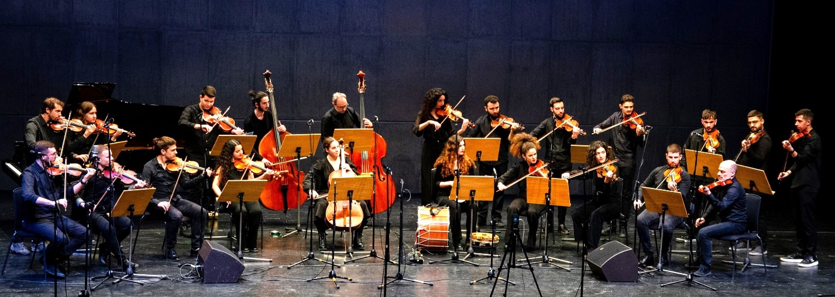

**Facebook:** <https://www.facebook.com/ViolioneOrchestra>

**Instagram:** <https://www.instagram.com/violione_orchestra>

**YouTube:** <https://www.youtube.com/GreekTraditionalViolinUniversityofMacedonia>

**Spotify:** CD1: <https://open.spotify.com/album/7AfrSBrp6WphZHIVDdMLJS>

CD2: <https://open.spotify.com/album/7u3SCeok1LEPKkIMvt4AcF?si=NJevWaOMQxaKtRlrvQxcAQ>

**Βίντεο playlist:** <https://www.youtube.com/playlist?list=PLT-yflvl1aBC_10DpUhPcns9nGtilctfQ>

**playlist με >600 βίντεο των μελών της Ορχήστρας:**

[https://www.youtube.com/playlist?list=PLT-yflvl1aBDMOeKk\_KIQbbmekelKmh1Q](https://www.youtube.com/playlist?list=PLT-yflvl1aBDMOeKk_KIQbbmekelKmh1Q" \t "_blank)